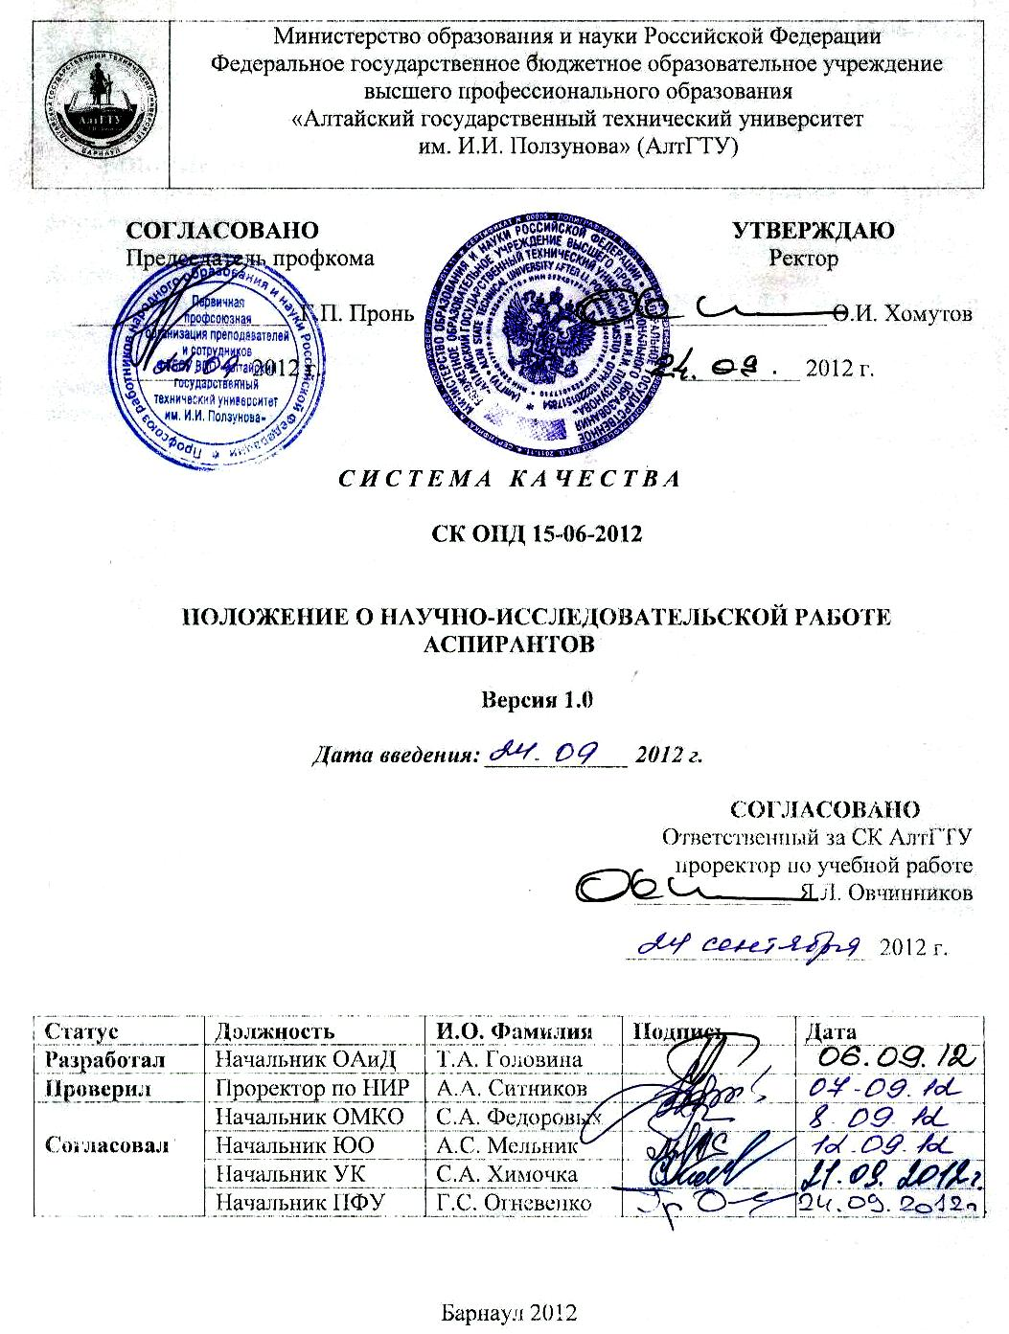

1 ОБЩИЕ ПОЛОЖЕНИЯ
1.1 Положение о научно-исследовательской работе аспирантов в АлтГТУ разработано в соответствии с нормативными документами:
- Федеральным законом Российской Федерации «Об образовании» от 10 июля 1992 г. № 3266-1;
- Федеральным законом от 22 августа 1996 г. № 125 - ФЗ «О высшем и послевузовском профессиональном образовании»;
- Типовым положением об образовательном учреждении высшего профессионального образования (высшем учебном заведении). Утверждено постановлением Правительства Российской Федерации от 14 февраля 2008 г. №71;
- Федеральным законом от 23 августа 1996 г.№127-ФЗ «О науке и государственной научно-технической политике»;
- Приказом Госкомвуза РФ от 22 июня 1994 г. № 614 «Об утверждении Положения о научной деятельности высших учебных заведений Государственного комитета Российской Федерации по высшему образованию»;
- Уставом АлтГТУ;
- МС ИСО 9001:2008 Системы менеджмента качества.
1.2 Данное Положение разработано в целях решения проблем повышения качества научно-исследовательской работы аспирантов (далее НИР аспирантов) в учебном процессе АлтГТУ путем применения дистанционных технологий, позволяющих внедрить новые подходы в организации НИР аспирантов, увеличить массовость привлечения аспирантов к научной деятельности, обеспечить участие высококвалифицированных научных кадров в НИРА.
1.3 В основе Положения лежит тезис, что развитие НИР аспирантов должно соответствовать тенденциям развития страны, инновационным идеям, новым технологическим возможностям, новому содержанию высшего профессионального образования, ориентированному на непрерывность и многоуровневость.
1.4 Положение о научно-исследовательской работе аспирантов было рассмотрено на научно-техническом совете университета протокол № 6 от 29.06.2012 г.
1.5 Положение о научно-исследовательской работе аспирантов было рассмотрено на ученом совете университета протокол № 8 от 03.09.2012 г.

2 ОБЛАСТЬ ПРИМЕНЕНИЯ
2.1 Настоящее положение является документом, определяющим порядок деятельности в научных исследованиях и использование результатов научной и научно-производственной деятельности в практической деятельности и учебном процессе университета. Научно-исследовательская работа аспирантов является одним из важнейших средств повышения качества подготовки специалистов с высшим образованием, способных творчески применять в практической деятельности достижения научно-технического прогресса, адаптироваться к современным условиям развития общества.
2.2 Система научно-исследовательской работы аспирантов в АлтГТУ является неотъемлемой составной частью подготовки высококвалифицированных специалистов, способных творчески решать профессиональные, научные и социальные задачи, быстро ориентироваться в производственных ситуациях.

3 ОСНОВНЫЕ ЗАДАЧИ НАУЧНО-ИССЛЕДОВАТЕЛЬСКОЙ РАБОТЫ АСПИРАНТОВ
3.1 Подготовка аспирантов к творческому труду через:
- обогащение учебного процесса последними достижениями науки и техники, результатами НИР АлтГТУ, в том числе использование на занятиях результатов, полученных в ходе выполнения НИР аспирантами;
- совместное участие студентов, аспирантов, преподавателей и научных сотрудников в выполнении различных НИР;
- проведение аспирантами прикладных, поисковых и фундаментальных научных работ как непременной составной части профессиональной квалификационной подготовки специалистов с высшим образованием;
- создание условий для поддержания и развития научных школ в АлтГТУ;
- образование единого исследовательского и информационного пространства России и стран СНГ, объединяющего аспирантов, включенных в НИРС;
- улучшение информационного обеспечения НИР.
3.2 Создание предпосылок для воспитания и самореализации личностных творческих возможностей студентов и аспирантов через:
- обеспечение условий для выявления, раскрытия и развития способностей и талантов аспирантов АлтГТУ;
- содействие всестороннему развитию личности аспирантов, формированию их объективной самооценки, приобретению умений работы в творческих коллективах, приобщению к организаторской деятельности;
- формирование у аспирантов устойчивой потребности в созидательной деятельности;
- развитие у аспирантов способностей к самостоятельным обоснованным суждениям и выводам;
- предоставление студентам и аспирантам возможности приобрести опыт в решении актуальных научных задач.
3.3 Повышение результативности участия аспирантов в НИР путем:
- расширения участия аспирантов в различных формах НИР, выполняемых в рамках учебных планов и вне учебных планов;
- повышения результативности организационно-массовых, в том числе и состязательных мероприятий НИР;
- развития научно-творческой активности профессорско-преподавательского состава АлтГТУ по участию в организации и руководстве НИР.
3.4 Воспитание, формирование и развитие у аспирантов следующих качеств:
- умение вести научно-обоснованную профессиональную работу;
- способности использовать научные знания в практической деятельности и быстро адаптироваться при изменении ситуаций и требований рабочего места;
- умение определиться в жизни в соответствии с личными способностями, знаниями, умениями и стремлениями;
- готовность и способности к повышению квалификации и переподготовке,
постоянному самообразованию и самосовершенствованию.
3.5 Обеспечение наиболее эффективного профессионального отбора способной и талантливой молодежи для дальнейшего обучения, пополнения научных и педагогических кадров.

4 МЕТОДОЛОГИЯ НАУЧНО-ИССЛЕДОВАТЕЛЬСКОЙ РАБОТЫ АСПИРАНТОВ
4.1 Главными направлениями методологии НИР аспирантов в АлтГТУ являются:
- включение элементов НИРС в учебный процесс;
- повышение мотивации участия аспирантов в НИР путем развития исследовательских способностей, расширения профессиональных знаний, приобретения профессионального опыта и практики, выявления творческих способностей и др.;
- интеграция информационно-коммуникационных и образовательных технологий в соответствии со структурой, идеологией и тенденциями развития НИР.
4.2 Комплексный характер НИР аспирантов в АлтГТУ предполагает последовательность усвоения и использования методов и техники выполнения научных исследований и реализации их результатов, преемственность научно-исследовательской работы по уровням образования, логичность усложнения методов, видов и форм научного творчества. НИРС ведется на всех стадиях учебного процесса и различных организационных уровнях (кафедральном, факультетском, академическом).

5 ФОРМЫ НАУЧНО-ИССЛЕДОВАТЕЛЬСКОЙ РАБОТЫ АСПИРАНТОВ
Научно-исследовательская работа аспирантов предусматривает:
- проведение учебно-исследовательских работ, предусматриваемых учебными планами аспирантской подготовки;
- участие аспирантов в открытых конкурсах на лучшую научную работу (предоставление научных, научно-исследовательских работ, представляющих собой самостоятельно выполненные исследования по актуальным вопросам технических, физико-математических и других наук); учебных центров и представительств АлтГТУ, в конкурсах АлтГТУ, конкурсах Министерства образования и науки РФ и.т.п.;
- выполнение конкретных нетиповых заданий научно-исследовательского характера в период учебных практик;
- изучение теоретических основ методики, постановки, организации выполнения научных исследований, планирования и организации научного эксперимента, обработки научных данных и т.д. по специальному курсу;
- участие в работе молодежных научных обществ,
- участие аспирантов в выполнении госбюджетной или хоздоговорной тематики, в работах по творческому содружеству, в рамках государственных, межвузовских или внутривузовских грантов, а также индивидуальных планов профилирующих кафедр;
- выполнение исследований в рамках подготовки кандидатских диссертаций;
- работу в качестве преподавателей.

6 СТРУКТУРА И ПРИНЦИПЫ ОРГАНИЗАЦИИ НАУЧНО-ИССЛЕДОВАТЕЛЬСКОЙ РАБОТЫ АСПИРАНТОВ
6.1 Структура научно-исследовательской работы студентов и аспирантов в АлтГТУ. Реализация методологии НИР аспирантов в АлтГТУ базируется на модели интегрированной системы НИР, учебного процесса и информационно-коммуникационных технологий. Компонентами модели являются:
- научные руководители направлений;
- учебно-методическое сопровождение НИР аспирантов;
- информационное сопровождение НИР аспирантов.

7 РУКОВОДСТВО НИР АСПИРАНТОВ
7.1 Научно-исследовательская работа аспирантов является продолжением и углублением учебного процесса, организуется непосредственно на кафедрах, в лабораториях и других научных подразделениях университета.
7.2 Руководитель НИР аспирантов обеспечивает проведение всех форм и видов НИР, как включаемых в учебные планы подготовки аспирантов, так и выполняемых вне учебных планов.
7.3 Ответственность за организацию научно-исследовательской работы на факультете, кафедре, в лаборатории несут соответственно декан, заведующий кафедрой, лабораторией.
7.4 Руководство научными исследованиями аспирантов осуществляет научный руководитель направления, профессорско-преподавательский состав, научные сотрудники.
7.5 Планирование и координацию организации научно-исследовательской работы аспирантов в университете осуществляет проректор по научной работе.
7.6 Организационное сопровождение научно-исследовательской деятельности аспирантов осуществляет научно-исследовательский сектор и отдел аспирантуры и докторантуры АлтГТУ, подчиняющиеся непосредственно проректору по НИР.
7.7 Стратегическое планирование развития системы НИР аспирантов осуществляют научно-технический и научно-методический советы университета.

8 ОЦЕНКА КАЧЕСТВА НИРА
8.1 Объективными показателями уровня НИР аспирантов в АлтГТУ являются:
- наличие и выполнение годовых планов НИР;
- участие аспирантов в деятельности научных школ;
- количество публикаций научных работ аспирантов;
- участие аспирантов в конференциях, симпозиумах и др.

9 МАТЕРИАЛЬНОЕ ОБЕСПЕЧЕНИЕ СИСТЕМЫ НИРА
9.1 Материальные затраты, связанные с проведением научно-исследовательских работ, выполняемых аспирантами на кафедрах, в научных лабораториях, научно-технических объединениях, осуществляются за счет средств университета (коммунальные услуги и приобретение научной литературы) и его структурных подразделений, а также за счет средств заказчиков по договорным работам.
9.2 Выделение средств на научную работу аспирантов и контроль за их расходованием осуществляется в соответствии с порядком, установленным нормативными актами в университете.
9.3 Аспиранты очной формы обучения в период обучения могут быть приняты на работу по госбюджетным и договорным темам на оплачиваемые должности по совместительству или с ними может быть заключен договор подряда.
9.4 Руководство научной работой аспирантов считается составной частью индивидуального плана работы каждого руководителя аспирантами. Время, необходимое для руководства научной работой, учитывается в индивидуальных планах профессорско-преподавательского состава кафедр в пределах выделенного времени на руководство аспирантами.
9.5 Университет планирует и проводит организационно-массовые мероприятия системы НИР аспирантов за счет централизованных средств, а также дополнительно привлеченных средств. Финансирование проведения отдельных конкретных мероприятий может осуществляться за счет средств, выделяемых Министерством образования и науки РФ.

10 МЕРЫ ПООЩРЕНИЯ АСПИРАНТОВ И РУКОВОДИТЕЛЕЙ НИР
10.1 Основные формы стимулирования и поощрения аспирантов, активно занимающихся научно-исследовательской работой:
- выдвижение наиболее одаренных аспирантов на соискание государственных научных стипендий; именных стипендий ученого совета Университета; стипендий иных организаций и фондов;
- представление лучших НИР аспирантов работ на конкурсы, выставки и другие организационно-массовые мероприятия, предусматривающие награждение победителей;
- награждение за успехи, достигнутые в научно-исследовательской работе почетными грамотами, дипломами и ценными подарками;
- рекомендация для обучения или стажировки в ведущих учебно-научных центрах Российской Федерации или за рубежом;
10.2 Основные формы стимулирования и поощрения преподавателей и сотрудников Университета, руководящих научно-исследовательской работой аспирантов:
- рекомендация к награждению грамотой или отраслевой наградой Министерства образования и науки РФ;
- награждение за успехи, достигнутые при руководстве научно- исследовательской работой студентов и организации системы НИРС, почетными грамотами АлтГТУ и иными формами поощрения;

11 ОТВЕТСТВЕННОСТЬ
Ответственность за научный уровень и эффективность выполняемых исследований и разработок аспирантами, соблюдение государственной и финансовой дисциплины при их проведении несут ректор и проректор по НИР.

ЛИСТ РЕГИСТРАЦИИ ИЗМЕНЕНИЙ

Номер  изменения | Номера листов |  |  | Основание для внесения изменений | Подпись | Расшифровка подписи | Дата | Дата введения изменения
Номер  изменения | замененных | новых | аннулированных

